台南市中西區忠義國民小學第102學年度
多元評量設計表
班級：三年一班 |  | 設計教師 | 王淑汝
教學主題：圓 |  | 學習領域 | 數學
教學對象 | 三年三班的學生 | 教學時間 | 3 節課
評量活動目標 | - 透過具體操作活動，認識圓心、半徑與直徑，並理解半徑與直徑的關係。  - 能使用圓規畫圓。  - 能認識角並比較大小。
相對應  能力指標 | 3-s-03能使用圓規畫圓，認識圓的「圓心」、「圓周」、「半徑」與「直徑」。  3-n-17認識角並比較大小。
教學準備與  教材教具運用 | 數學附件6的圓、直尺  數學附件8透明膠片、剪刀
作業檢核與評量方式(比例) | 操作100％
教學活動 |  | 評量活動（含基準與規準）
＊透過對摺後打開的圓形色紙，觀察圓心的所在，直徑和圓心的關係，知道直徑是圓上兩點通過圓心的連線且等長，並了解半徑的兩倍是直徑。  ＊剪出提示的不同角，互相比對其大小的差異。 |  | ＊評分標準：  基礎分數91起，再加上下列分數  項目 精熟(3%) 普通(2%) 待加強(1%)  圓心  直徑  半徑

台南市中西區忠義國民小學102學年度
多元評量活動成果照片
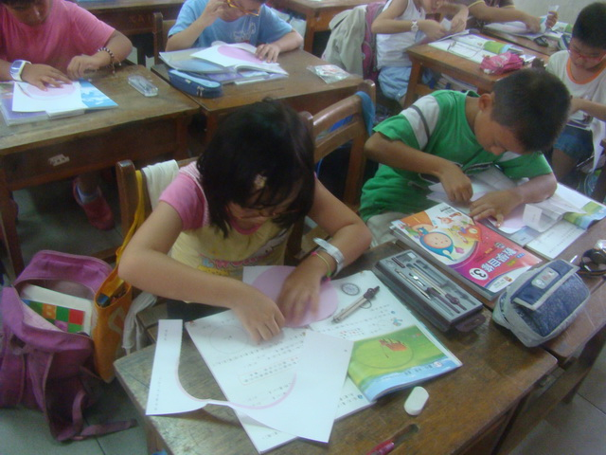 | 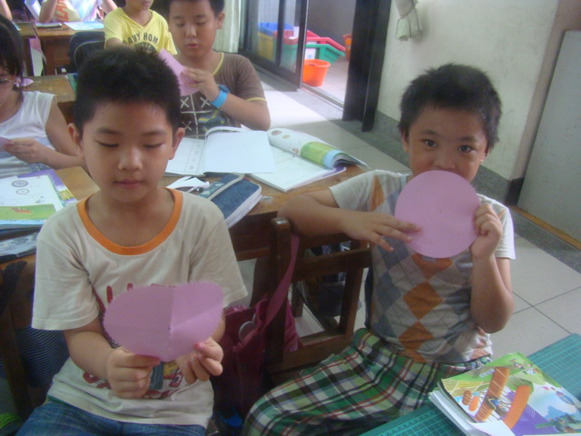
說明：小心地將附件中的圓撕下 | 說明：依照指是對摺又對摺後找出圓心和直徑
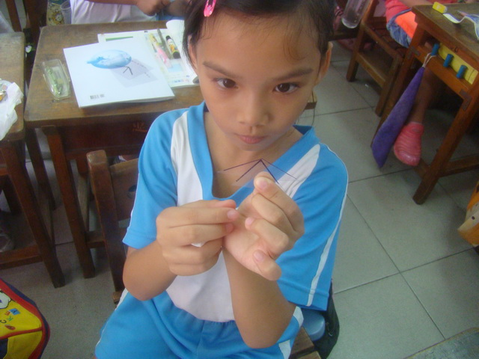 | 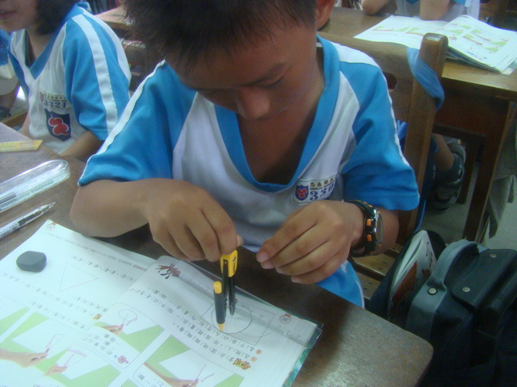
說明：比較出角度的大小 | 說明：用圓規畫出框框中的圓

【檢討與建議】
- 全部的學生都能在指導下完成圓心、直徑和半徑的標示，有人動作快，作的精確，有人作慢半拍還得一一講解過程。
- 畫圓須知：1.圓規的品質2.熟練度3.持圓規的方式等都會影響畫出來的圓的好壞。
- 比較角度，從自己繪角度開始，倘若一開始畫得不夠精準，接下來比較時，也會增加不良率的產生，

